ЗВІТ
до лабораторної роботи № 13
«Розфарбування графів»
з дисципліни «ПДС»
студента групи КН-2428Б
Страшівськи Володимир
Мета роботи: Дослідити задачу розфарбування графів
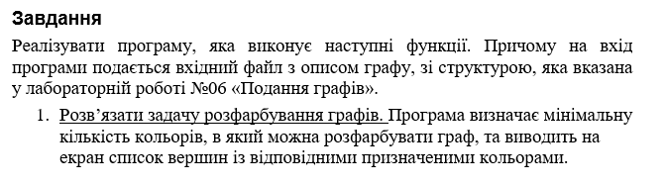
Хід роботи

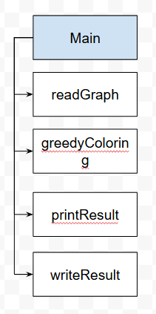
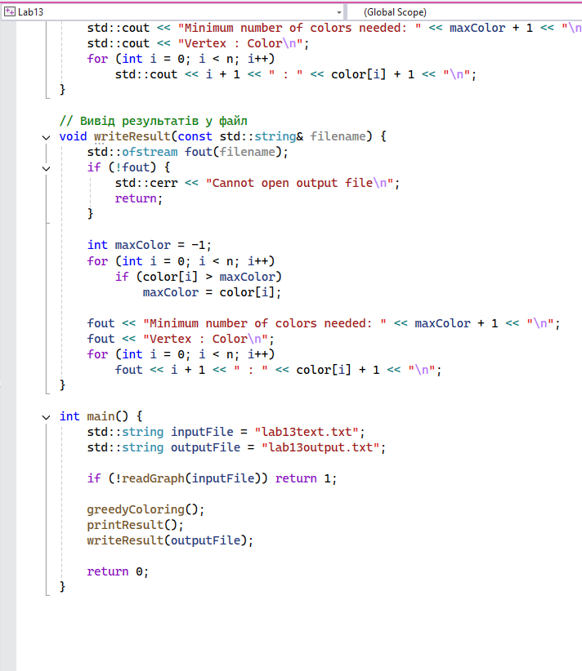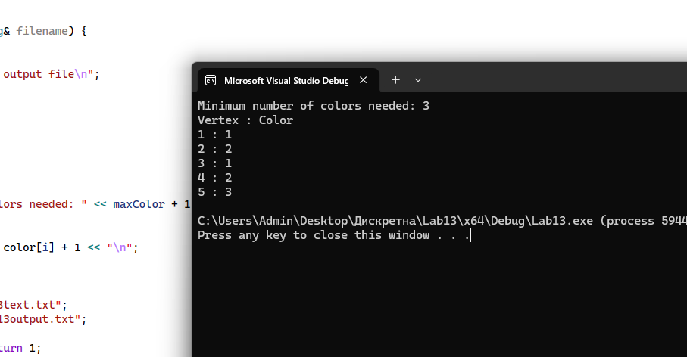
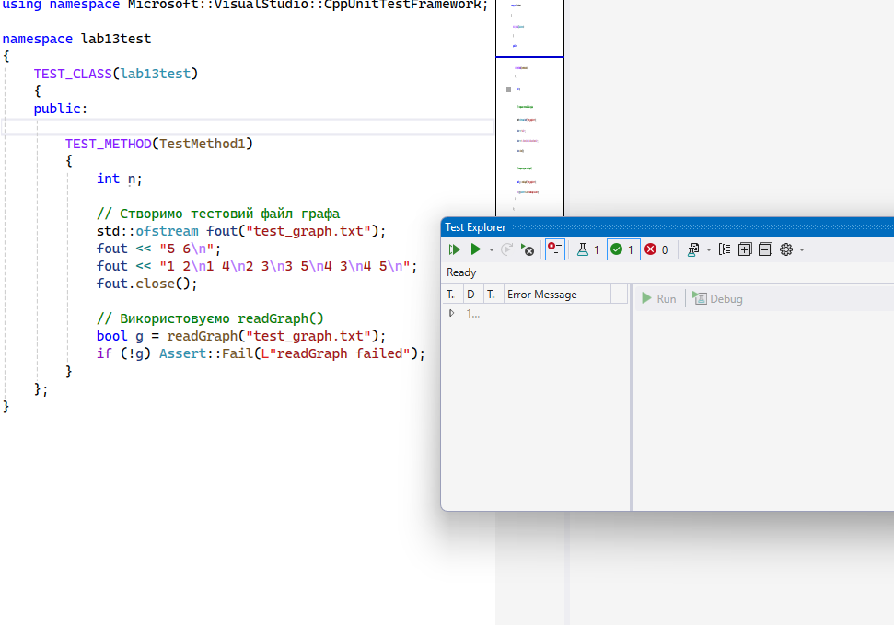

Git: https://github.com/vova131241/PDS
Висновок: Я Дослідив задачу розфарбування графів

